Brújula - Bot de agendamiento de visitas
Asistente virtual en Telegram que agenda visitas al Laboratorio de Innovación Educativa. Conversa con la persona, consulta la disponibilidad real en Google Calendar, registra la reserva en Google Sheets y, para grupos grandes, pide aprobación al equipo. Después de la visita envía una encuesta de satisfacción (CSAT) y alerta al staff si el puntaje es bajo.

Explicación de diseño
El LLM conversa y propone. Los sub-workflows deciden las reglas.
- B1 es la única fuente de verdad sobre disponibilidad. Devuelve el día de la semana ya escrito ("viernes 16 de octubre") y una explicación cuando un día no tiene horarios. El agente solo repite.
- Si el usuario indica que desea confirmar un horario, B2 vuelve a consultar B1 justo antes de reservar y sólo crea la reserva si el horario sigue libre.
- Todos los parámetros (horarios, anticipación, topes, umbrales, destinatarios) viven en la hoja “config” del documento “Brújula - Visitas”.

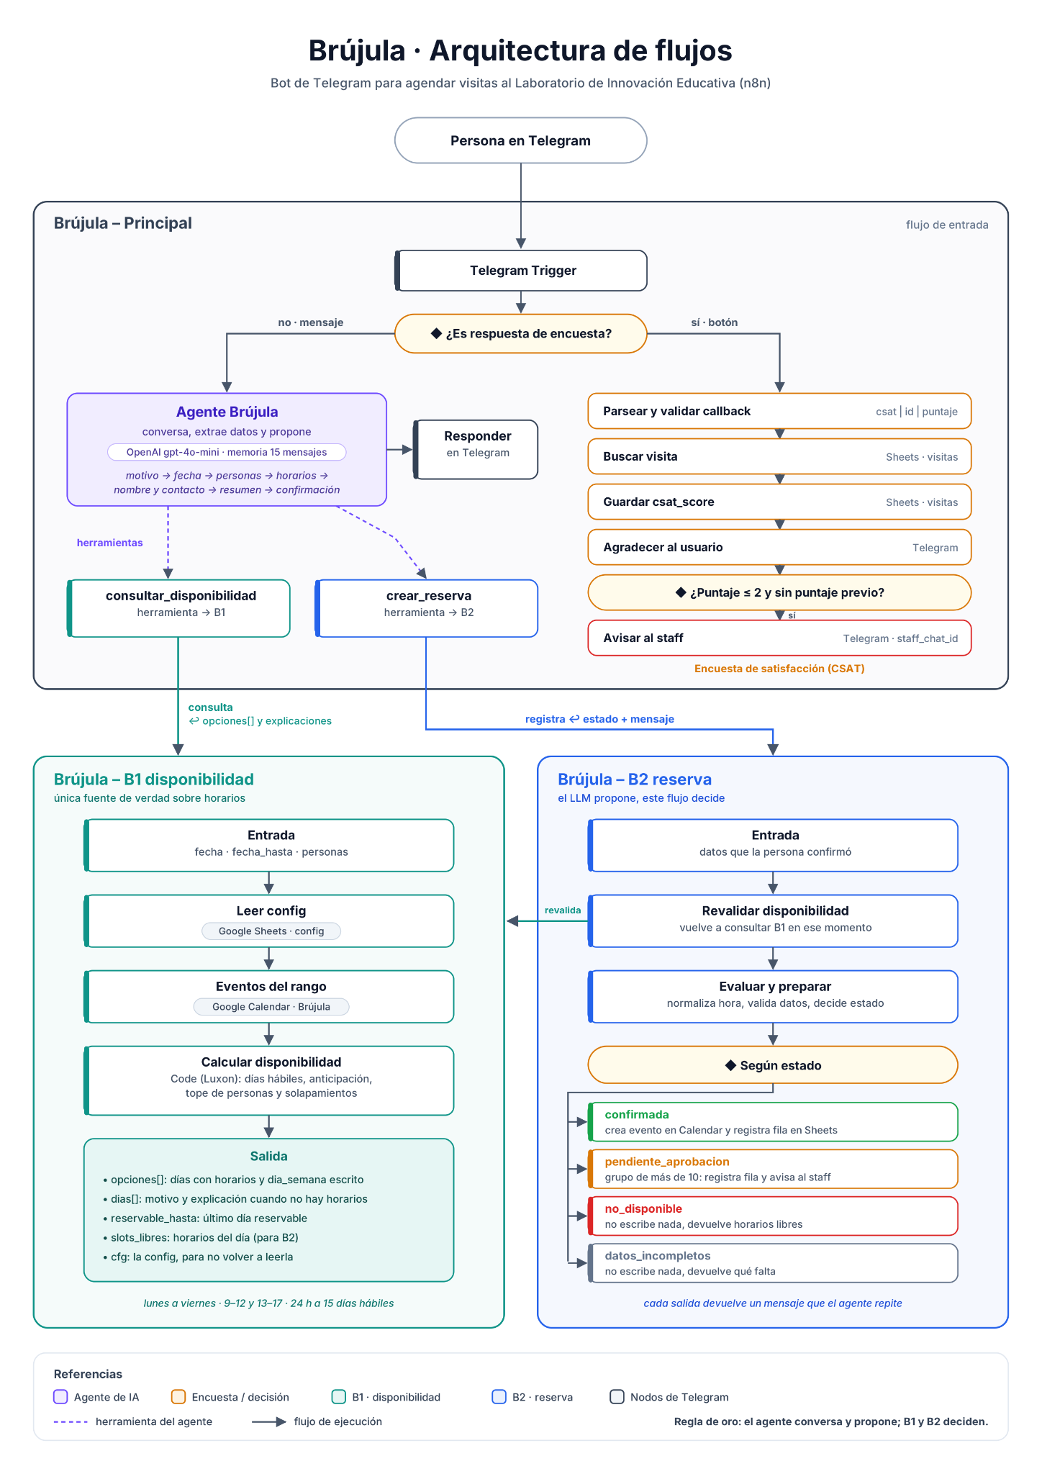

Flujos

Brújula – Principal
Punto de entrada del bot. Escucha message y callback_query de Telegram y los separa:
1. Conversación (mensajes de texto)
El nodo Agente Brújula conduce el triage, de a una pregunta por vez:
- Motivo de la visita (recorrido, centro_educativo, institucional, taller, otro + descripción)
- Fecha o rango de fechas
- Cantidad de personas
- → llama a B1 consultar_disponibilidad (antes de pedir datos personales)
- La persona elige día y hora entre las opciones devueltas
- Nombre y contacto (mail o teléfono)
- Resumen y confirmación explícita → llama a B2 crear_reserva
Detalles:
- Tono: cálido, breve, voseo rioplatense, texto plano (sin markdown).
- Fechas relativas: el prompt inyecta la fecha actual y un calendario de referencia (mañana, esta semana, la semana que viene, en dos semanas) calculado con Luxon, para que el modelo no haga cuentas.
- Memoria: ventana de los últimos 15 mensajes por chat_id.
- Errores: si el agente falla, se responde “Perdón, tuve un problema técnico…” en lugar de quedar en silencio, y la ejecución termina en error para que el workflow Errores avise al staff.
2. Respuesta a la encuesta CSAT (botones)
El botón trae callback_data con formato csat|<id_visita>|<puntaje 1-5>.
- Responder callback quita el indicador de carga del botón apenas llega el toque.
- Parsear callback valida el formato.
- Si es válido: Quitar botones edita la encuesta (le saca los botones y agrega “Calificación registrada”); si otro toque ya la editó, Telegram rechaza la edición y este toque se descarta. Después, Buscar visita lee la fila antes de escribir, Guardar puntaje actualiza csat_score solo si la visita todavía no tenía puntaje (vale el primer voto) y Agradecer responde al usuario.
- Alerta por puntaje bajo: si puntaje <= csat_alerta_max y la visita no tenía puntaje previo, se avisa al staff_chat_id con quién fue, fecha, personas, motivo y contacto. Como cada encuesta acepta un solo voto, la alerta no se repite. El envío reintenta hasta 3 veces. Comentario opcional: si el puntaje es <= csat_comentario_max, el bot pide un comentario con un mensaje de respuesta forzada (“💬 ¿Qué podemos mejorar?…”). Si la persona responde a ese mensaje, el Principal lo guarda en la columna comentario de la visita (máx. 500 caracteres), agradece y, si el puntaje es <= csat_alerta_max, avisa al staff.

Brújula – B1 disponibilidad
Entrada
Campo | Tipo | Descripción
fecha | string aaaa-mm-dd | Día inicial
fecha_hasta | string aaaa-mm-dd | Opcional. Día final de un rango (máx. 21 días)
personas | number | Cantidad de personas
ignorar_anticipacion | boolean | Si es true, no aplica la ventana de anticipación (uso interno, p. ej. al aprobar)
Proceso: Leer config → traer eventos del calendario en el rango (con un día de margen a cada lado) → nodo Code que, para cada día y cada franja, descarta días no hábiles y feriados (clave feriados de config), franjas fuera de la ventana de anticipación y franjas que se solapan con eventos existentes (ignora eventos cancelados; los eventos de día completo bloquean todo el día).
Salida
Campo | Descripción
disponible | true si algún día del rango tiene horarios
opciones[] | Solo los días con horarios: { fecha, dia_semana, horarios[] }. Es lo único que el agente puede ofrecer.
dias[] | Todos los días pedidos, con slots_libres, motivo y explicacion
slots_libres | Horarios libres del primer día (lo usa B2)
motivo / explicacion | Motivo general del rechazo, si aplica
reservable_hasta / reservable_hasta_texto | Último día reservable hoy
cfg | La config completa, para que B2 no la vuelva a leer

Motivos posibles
- Por día: fin_de_semana, dia_no_habil, menos_de_24_horas_de_anticipacion, mas_de_15_dias_habiles_de_anticipacion, feriado, sin_cupo
- Generales: fecha_invalida, rango_invalido_max_21_dias, personas_fuera_de_rango_max_50, sin_cupo_en_el_rango
(Los números dentro de los motivos salen de la config.)

Brújula – B2 reserva
Entrada: chat_id, nombre, contacto, motivo, motivo_otro, fecha, hora, personas.
Proceso
- Revalidar disponibilidad: llama a B1 para esa fecha en ese momento.
- Evaluar y preparar: normaliza la hora (10, 10hs, 10:00 → 10:00), valida nombre, contacto y motivo, comprueba que la hora esté en slots_libres y arma la fila con un ID VIS-aaaaMMddHHmmss-xxxx.
- Según estado reparte en cuatro salidas:
Estado | Qué hace
confirmada | Crea el evento en el calendario Brújula y registra la fila con su event_id
pendiente_aprobacion | (personas > umbral_grupo) Registra la fila sin bloquear el horario y manda al staff los links de aprobar/rechazar (url_aprobacion?id=…&d=aprobar|rechazar). Si el aviso falla, igual queda registrada y se informa al agente
no_disponible | No escribe nada. Devuelve el motivo y los horarios libres de esa fecha
datos_incompletos | No escribe nada. Devuelve qué falta
Cada salida termina en un campo mensaje que el agente usa para responder.

Hoja de cálculo
Un único Google Sheets con dos pestañas.

Pestaña config
Formato clave/valor (columnas clave y valor).
Clave | Ejemplo | Uso
zona_horaria | America/Montevideo | Zona para todos los cálculos
franjas | 9h-10h-11h-13h-14h-15h-16h | Horas de inicio de las visitas
duracion_min | 60 | Duración de cada visita
dias_habiles | lun-vie | También acepta lun,mie,vie
anticipacion_min_horas | 24 | Anticipación mínima
anticipacion_max_dias_habiles | 15 | Ventana máxima en días hábiles (gana sobre la siguiente)
anticipacion_max_dias | 30 | Ventana máxima en días corridos (si no hay la anterior)
tope_personas | 50 | Máximo por reserva
umbral_grupo | 10 | A partir de más de este número, requiere aprobación
staff_chat_id | 123456789 | Chat de Telegram del staff
url_aprobacion | https://…/webhook/aprobacion | Base de los links de aprobar/rechazar
csat_alerta_max | 2 | Puntaje igual o menor que dispara alerta
csat_comentario_max | 3 | Puntaje máximo que pide comentario al usuario
espera_aprobacion_horas | 24 | Horas antes de vencer una aprobación pendiente
csat_envio_hora | (ver hoja config) | Hora del día en que se envía la encuesta
feriados | 2026-11-02,2026-12-25 | Fechas que no se ofrecen ni cuentan como días hábiles (aaaa-mm-dd separadas por coma)

Pestaña visitas
Columna | Descripción
id | VIS-…, clave de la fila
creado_en | Fecha y hora de registro
chat_id | Chat de Telegram de la persona
nombre, contacto | Datos de la persona
motivo, motivo_otro | Motivo de la visita
fecha, hora, personas | Datos de la visita
estado | pendiente_aprobacion, confirmada, rechazada, cancelada, realizada
nota_staff | Notas internas
event_id | ID del evento en Google Calendar
csat_enviado, csat_score, csat_comentario | Encuesta de satisfacción

Reglas de negocio
- Visitas de lunes a viernes, de 9 a 12 y de 13 a 17, en turnos de 1 hora.
- Reserva con al menos 24 h y hasta 15 días hábiles de anticipación (contados desde mañana; los feriados no cuentan).
- Máximo 50 personas por reserva; los grupos de más de 10 requieren aprobación del equipo, que vence a las 24 h si nadie responde.
- Consultas de rango: hasta 21 días por llamada.
Credenciales necesarias en n8n
- Telegram API (token del bot)
- Google Sheets OAuth2
- Google Calendar OAuth2 (con acceso al calendario de visitas)
- OpenAI API
Cambiar parámetros
Horarios, días hábiles, feriados, anticipación, topes, umbral de grupo, destinatario del staff y umbral de alerta CSAT, umbral de comentario y espera de aprobación se cambian editando la hoja config. No hace falta tocar n8n.
Lo que sí requiere editar n8n:
- El texto del prompt del agente (por ejemplo, si cambian los horarios, la descripción que el agente da en lenguaje natural está escrita en el prompt).
- Las notas adhesivas que documentan los valores actuales.
- El modelo de OpenAI o la temperatura.

Otros flujos del paquete
Estos flujos completan el paquete (7 en total) y se exportan junto con los anteriores:
- Aprobación (8LYjkT6Qo4mnx4sZ): recibe los links url_aprobacion?id=…&d=aprobar|rechazar, llama a B1 con ignorar_anticipacion, actualiza el estado de la visita (confirmada o rechazada) y avisa a la persona por Telegram. Un candado en la hoja evita que un doble click procese la solicitud dos veces, y el navegador recibe una página corta con el resultado.
- CSAT (7QOwsvEgcVTYqSIR): programado; manda los botones csat|id|puntaje a las visitas de los últimos 7 días que todavía no la recibieron (normalmente, la de ayer) y marca csat_enviado. Reintenta 3 veces; si no puede enviar, marca FALLO y avisa al staff. Si el puntaje es bajo (csat_comentario_max), el Principal pide un comentario opcional.
- Errores (ea1BObEQv5JQLT7a): Error Trigger configurado como Error Workflow en los otros seis flujos; avisa por Telegram al staff_chat_id de config (con un chat de respaldo si la hoja no responde) cuando falla una ejecución en producción. Vencimientos (26m6hYjyWmNXeM8o): programado; vence las aprobaciones pendientes tras espera_aprobacion_horas (24 h) y avisa a la persona.

